
倒推 Keep 产品需求文档

一、前言

  - 需求背景
通过之前对KEEP v6.43.0 版本的竞品分析、需求分析，我们确定了KEEP 下一代的迭代版本方向，我们从需求列表中挑出 5 个需求进行迭代实战。
欢迎大家去查看我们之前发布的竞品分析和需求分析报告。

Keep 、 咕 咚 、 Peloton 竞 品 分 析 报 告 ： http://www.woshipm.com/evaluating/4140682.html
Keep 需 求 分 析 实 战 报 告 ： http://www.woshipm.com/evaluating/4142713.html
本次迭代将对课程体验进行优化，增加智能数据的实时显示，以提升用户留存和使用时间。
为了完善课程和内容体系，增加了“运动康复”课程分类，增加了“运动康复教练”用户推荐，和不同年龄分层筛选课程，以进一步提高用户量和打造健身闭环。同时在社区方面，增加了活动玩法， 优化了排名榜，以提升用户的活跃度和使用时间。

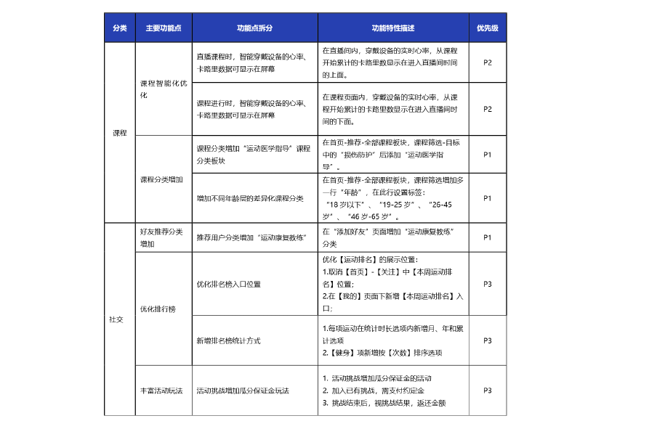
1.2 项目目标

1.
通过增加课程分类、增加社区推荐用户分类、增加活动玩法，实

现三个月内留存率同比增长 10%。

2.
通过优化排行榜、优化课程体验、增加活动玩法，实现三个月内

平均使用时长同比增长 10%。

3. 通过增加活动玩法，实现三个月内活动参与用户量同比增长 5%。

二、特性

  - 需求列表

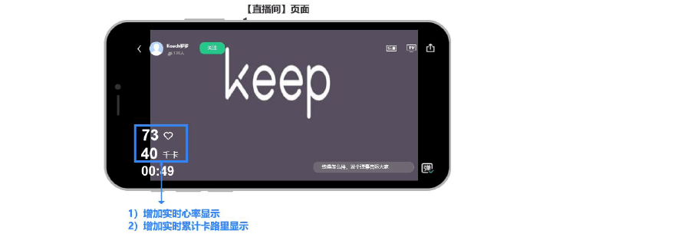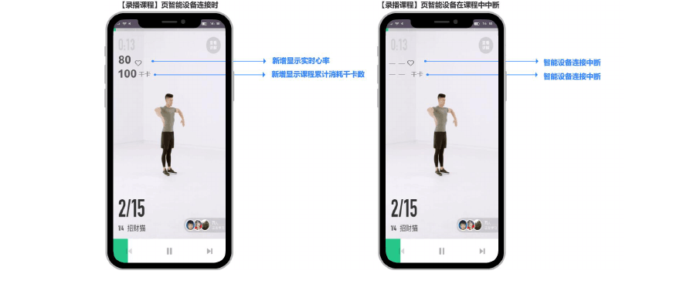
  - 课程智能化优化

原型：直播课程页面新增运动数据

    - 原型：录播课程页面新增运动数据

主逻辑

进入课程：

•
如果已经连接智能设备：实时显示累计时长（KEEP 原本就有的功
能点），实时心率，累计卡路里（从进入课程到显示的时刻）。

•
如果课程中途智能设备断联，则如原型所示，显示双杠号。

•
如果中断连接的智能设备重新连接成功，则接着断联前的数据，

继续实时统计连接。

•
如果未连接智能设备：仅显示累计时长。
2.2.4 功能目标

•
实现智能设备的数据共享，智能手环/手表用户可以有更好的课程

体验。

•
通过显示卡路里，用户实时了解自己的运动消耗，形成一个正反

馈的激励作用，用户更容易坚持下去，

•
心率控制运动强度是最简单和常见的方法，健身房许多有氧运动
器材都有心率监测。通过显示心率，让用户更了解和把握自身的
运动强度，实现用户更加关注自身的运动情况，方便及时做调整。

•
达到增加用户粘性、使用时间以及提高用户留存率的目的。


2.3 课程分类增加
2.3.1 原型

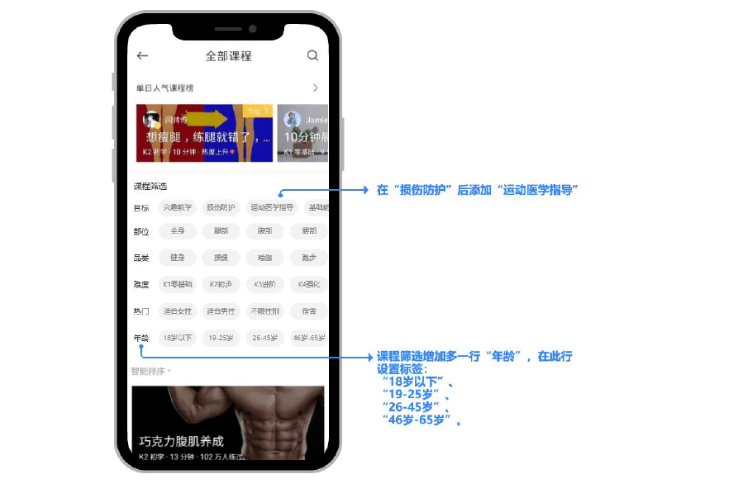

主逻辑

课程分类增加“运动医学指导”课程分类板块。点击可以筛选出“运动医学指导”的相关课程。
增加不同年龄层的差异化课程分类。选择不同的年龄分层，筛选不同年龄适用的课程。

功能目标

增加“运动医学指导”课程分类板块的目的在于：为有不同程度
劳损和骨关节疾病的人群提供特殊性差异化的健身指导课程，完

善课程体系和提升科学性。例如，像有腰椎间盘突出、膝关节炎

的人，上其他课程容易给原本的损伤带来进一步伤害，在“运动
医学指导”板块中选择课程“腰椎间盘突出日常轻量运动”，即
可以上适合腰突患者的，不会加重损伤又能满足日常运动量的课
程。
增加不同年龄层的差异化课程分类的目的在于：使课程人群覆盖
面更广，完善课程体系。不同年龄段的人群，身体的薄弱环节和
运动目的都有差异，例如，未成年人能选择更适合生长发育或体
育中考的课程，中老年人能选择适合他们的轻量健身、舒缓悠闲
的运动。


2.4 社区推荐用户分类增加
2.4.1 原型

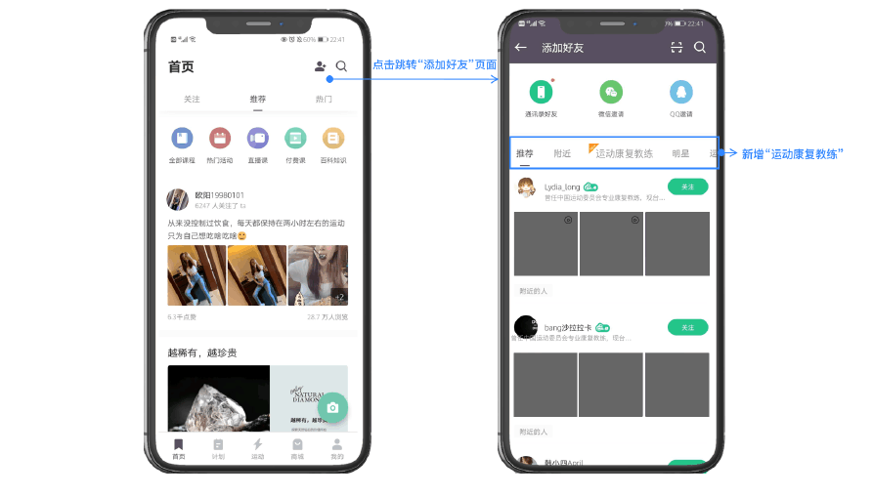

2.4.2 主逻辑

在【添加好友】页面，推荐用户中增加【运动康复教练】分类Tab 菜单 。
第一次上线此功能时，用户进入“添加好友”页面，在【运动康复教练】Tab 展示 New 标签：

当用户已经点击过此【运动康复教练】Tab，之后再次进入【添加好友】页面时，则不再展示 New 标签；


用户点击【运动康复教练】Tab，则在其下显示加载 6 个教练的头像、
名称和简介以及最新的动态图片或短视频；并预先加载其余12 个教练的名字、文案及关注按钮；图片部分统一灰色块展示；
教练列表优先显示与 KEEP 合作的优质运动康复教练，其次根据用户的
关注数量依次往下显示有康复专业认证的教练。直至所有专业认证教练全部展示。
此【运动康复教练】Tab 上线初期（0～3 个月），放在第三个 Tab 位
置；3 个月后，按照用户点击次数以及教练关注数重新安排Tab 位置。
2.4.3 功能目标

•
根据前期做的用户需求调研，KEEP 用户存在对运动康复知识和课
程的需求，此功能在于让用户迅速地找到优质的运动康复教练。

•
KEEP 的战略是要做健身闭环，运动和健身都跟康复关系紧密，完

善 KEEP 社区在康复领域的漏洞，有利于减少有劳损和骨关节疾
病的用户流失，提高用户留存率。

2.5 排名榜优化
2.5.1 原型

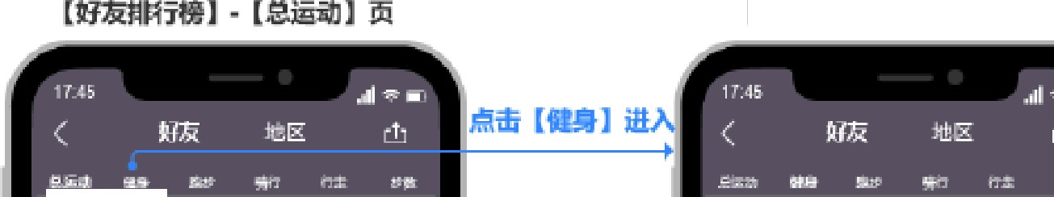［我的l 页面
产品天团
［好友排行榜］雪［乾身］页
—
汪习 亡“” 拉
乓玉扫
亘矗．可血已
三---
广品无声
I”“
1-
婴．
产岳顽
知

100
>
g i
印g
00g1
哗


” “ p会
百月仅＂

逻－多处尽 总也动 l ｀呻
>

如 莎 ＿3456
-
芸立
女
•••

仓 丑丑朽6
沃
＞

会员汹 56
，仪
•••

仓员垃丑父
K

" 忱
点击进入
付名雯撑！
好灾书冷 NO I

lll i l'l 咕『
合一 三
@i昆一
2
巳
巴蜘邑
了5均

琴也环
2 凸
m

r·扫
l切如
1.
尸岳顽
1( « 颁
oo凸t
．

会员如 艾i
贮凸
芒凸l
？
＞



主逻辑
目g
牛g－
凹
g

      - 新增【排名榜入口】

原型

． 主逻镖

门瞳
念

100 ＂
．
ooI7

10Cl0
、，
覃冒屋＇
在［我的］页面中卢， 新培【排名数据】，与
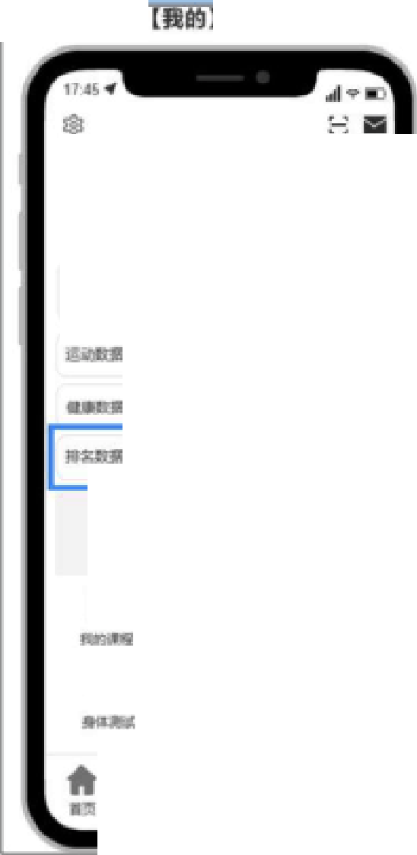【运动数据】【健膜数据】入□放在一起该【排名数据】按钮包：含
．

心
．门口
｀
J

- 仁 100 叩

心 心

吁i 「名心，
、
f

,工m臧

败霉护 入口

功能名称；

实时好友排名
1们
2.4

（默认按本周运动长数据显示排名椰兄） ；
3． 详情页跳转箭头心
合i
@6恩
亏-@i”
巴

．点击此按钮后 转至【好友排名榜】－【总运
旦
， 巨漏
a
众l
品 动】页面。
十 玉
咋


2.5.2.2 【好友排行榜】界面改动元素说明

原型 | 序 模块 | 内容 1 形式 说明
1
号

＠｝ 每项运动
在统计时下拉根据不同统计时长方式

好友排行
长内新增 菜单
示对应区间内的好友排

匕占心」一．嘈
,＂今嘈瞿
\Y l l l | 榜
月、年和 结果

＿ 一-·· --- I-
2 -
工砰
I II ， 累 计选项

'.:I -
根据＠中统计时长不同
凸 ■l I

每项运动
重新计箕I 文字

4- 雪
--_.- －－－
- - .. － －—
嘈｀尸十

,· b . m
入1• 1 11 @

凸 I
-

好友排行

时间点提

示不同的提示语。

榜 尔 本周： 每罔—重新

算排名；

本月： 每月1 号望

计算排名

本年：每年元旦望

计算排名

累计：从第一次

@ 1 1·1

.. J 矗

- I _ 1• 1 II
KEEP 运动开始计

产画天豆l
，工亟 氐
■l i II

会 空 X
2' 伙
- I I 排名

凸 1 － 门 I @ I 【健身］ I 新墙按健 1 下 拉 1 展示按健身次数排序
1- 11 I I

会员亚％ 喜
3 － — －乒 ＿止 凸

' ，l · ,

项 好友排 1 身 【次数］1 菜单 1 下的 好友排行榜夺

屾 ...－- 56
－
IC ， 1- 11 II
心

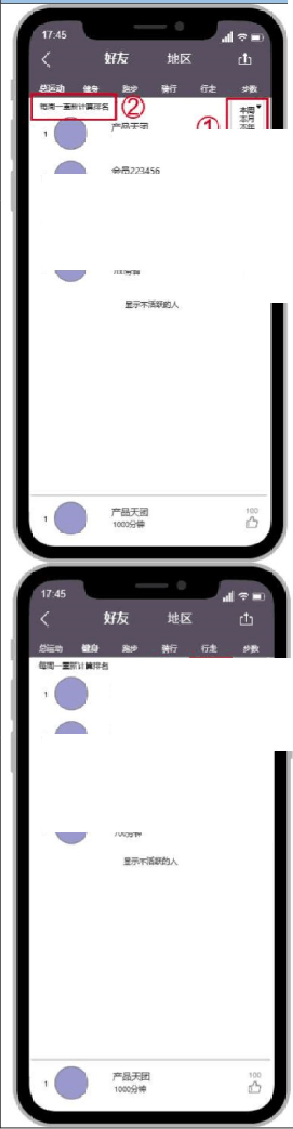1- 11 I I
行吧 1 排序选项

以上内容仅为本文档的试下载部分，为可阅读页数的一半内容。如要下载或阅读全文，请访问：https://d.book118.com/438103123037006030

